Материалы по дисциплине ННГиЛ группы 211 на 04.06.20г.
Тема:Понятия о приливных явлениях.
Задание № 1. Прочитать и законспектировать материал. В конспекте должен быть рисунок, с показанной приливообразующей силой.
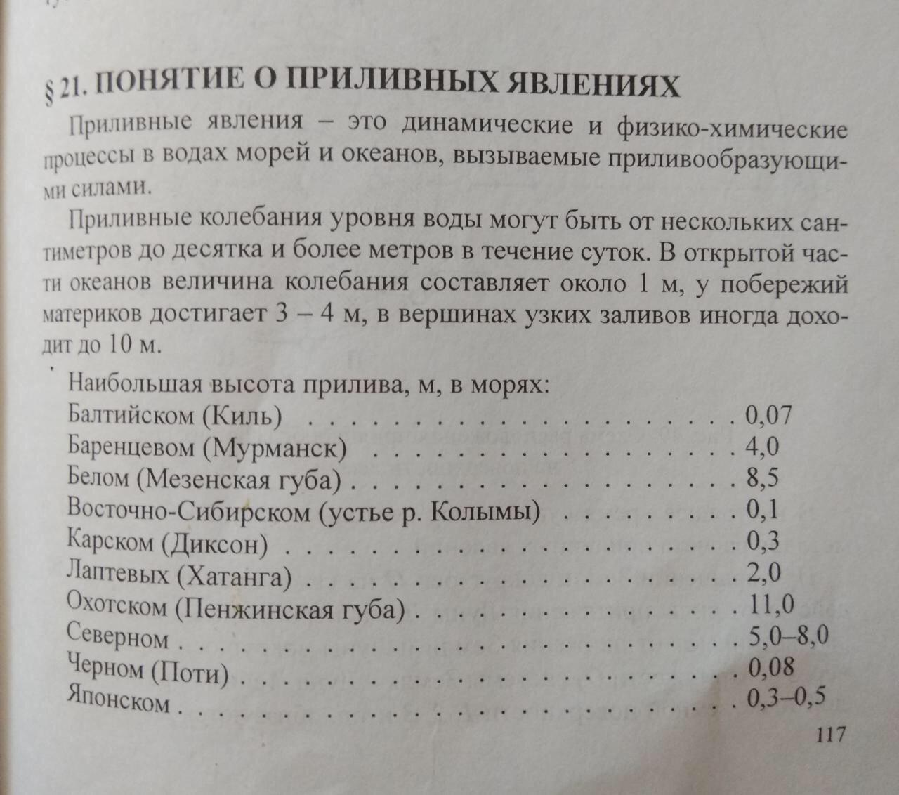

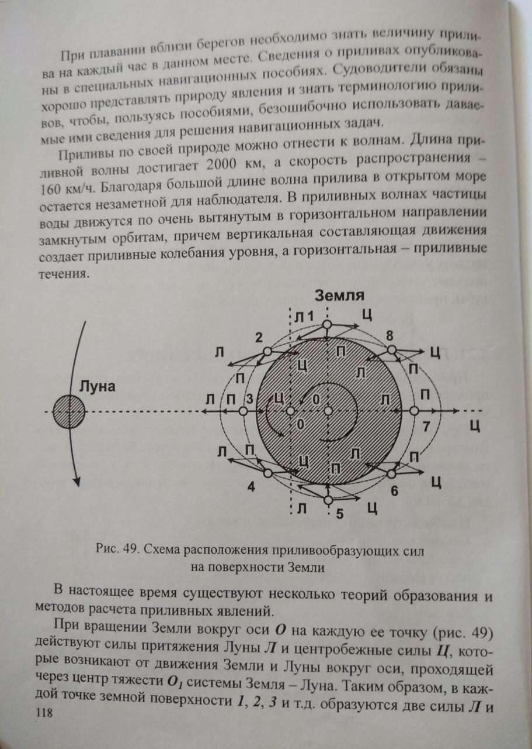

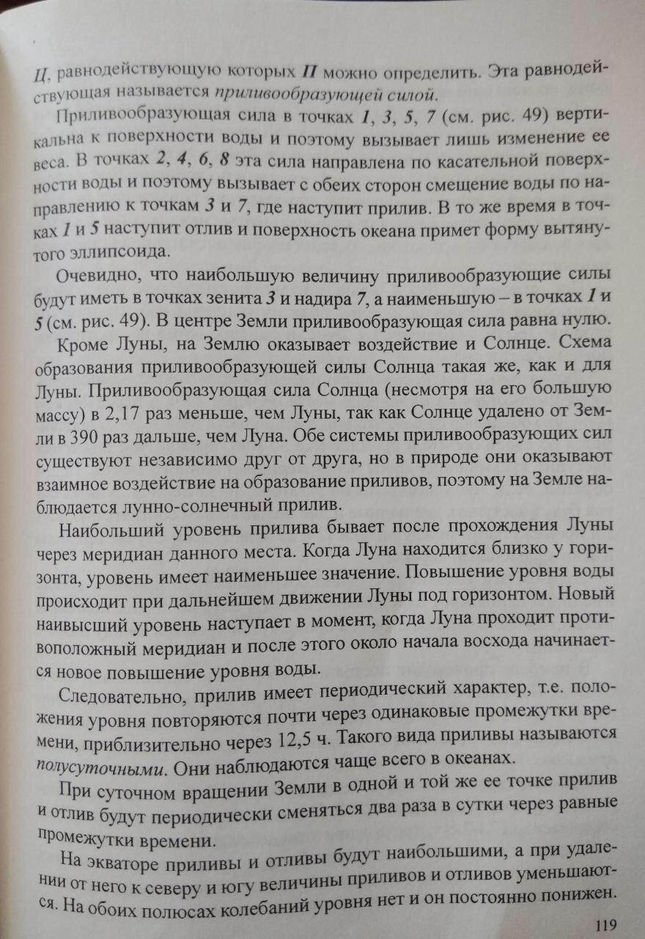

Ответить на вопросы.
- Что такое приливные явления?
- Где можно взять информацию о суточных значений приливов?
- В каких точках земной поверхности равнодействующая сила смещает поверхность воды?
- В какое время наблюдается наибольший уровень прилива?
Материал брать из учебника Д.К. Земляновский, глава 4, в
параграфе №21 стр. 117 -0 119.

